

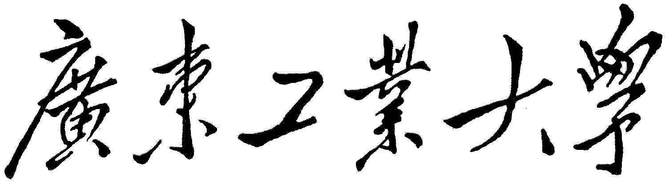

专业项目设计

(仓库管理系统系统分析与设计)

学 院 计算机学院

专 业 信息安全

年级班别 2018级（2）班

学 号 3118005434

学生姓名 钟景文

指导教师 黄益民

**2021年10月**

目录

1 绪论 2

1.1 系统背景 2

1.2 系统目标 2

1.3 系统任务 2

1.4 系统环境 2

2 系统需求分析 3

2.1 业务流程分析 3

2.1.1 系统业务流程图 3

2.2 功能需求分析 4

2.2.1 分析： 4

2.2.2 结论： 4

2.3 信息需求分析 5

3 系统总体设计 6

3.1 结构设计 6

3.2 静态模型 7

3.3 动态模型 8

总结与体会 18

绪论

系统背景

随着社会的发展，物质资料的极大丰富，物资的储蓄与流动管理越来越来重要，任务越来越频繁。依靠人工管理物资不仅效率低，劳动强度大，且容易出错，因此越来越迫切地需要一个简便易行的仓库管理系统。

然而，得以于物流的发展，基于物流系统的业务数不胜数，更何况每个公司的人事安排，业务流程都不尽相同，因此开发一个大而全的仓库管理系统是不太实际的。如果需要，完全可以在基本的仓库管理系统上二度开发，以增添相关的更加具体的业务。

系统目标

因此本次系统的任务目标仅仅只是关注仓库管理，管理一个仓库的货物进入，管理如何从一个或多个仓库取出货物。本系统只实现基本的登录管理，不关注实际用户，也不关注货物销售，更不关注新进货物从而来，它仅仅只是管理仓库而已。

系统任务

库存管理：增删查改仓库，增删查改货物。

入库管理：输入货物编号，登记入库，预分配储存位置，生成入库表。

出库管理：收集取货单信息，分配出货仓库，生成出库信息。定时生成入库表。

取货管理：增删查改取货单，增删查改取单项。

系统环境

开发平台：JSE8

后端技术：Spring,SpringMVC,MyBatis

前端技术：JSP

数据库：MySQL

其他：.....

系统需求分析

业务流程分析

系统业务流程图

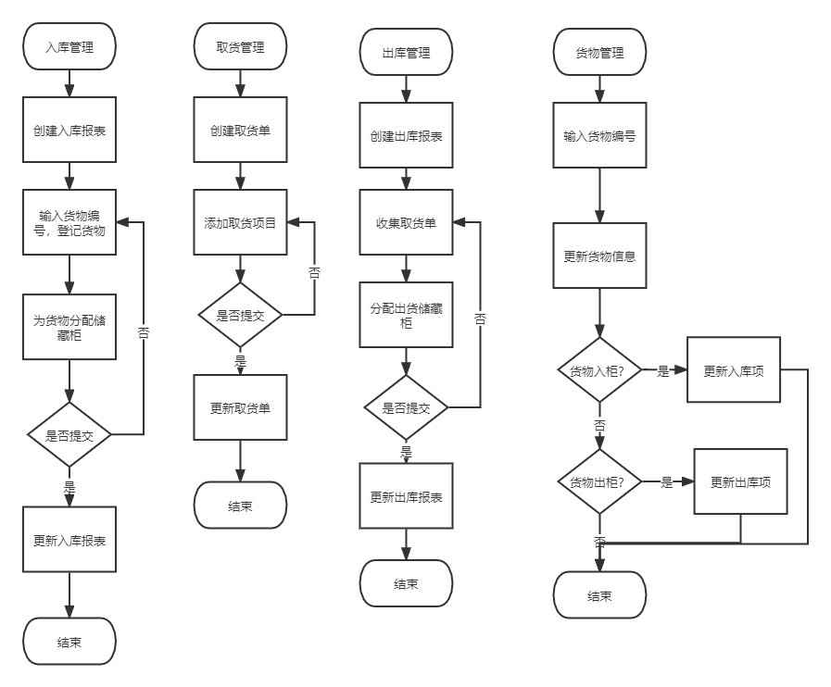

图 1 系统业务流程图

功能需求分析

* + 1. 分析：

需要一个库存模块来管理仓库和货物的信息。

需要一个入库模块来管理每一个仓库每一次收入一批货物的过程，首先要登记货物，然后分配储藏位置，在打印出详细的安排信息。

需要一个出库模块来管理每一个仓库每一次取出一批货物的过程，首先要选择货物，然后找到储藏位置，再打印出详细的安排信息。

需要一个取货模块来管理每一次取货的需求。有很多原因需要从一个或多个货物中取出货物，例如销售，三包包换服务，清理损坏货物，调整货物分布结构，内部物资流动等等。

需要一个数据模块来与数据库打交道。

需要一个网络模块来与网络打交道。

* + 1. 结论：

库存模块：增删查改仓库，增删查改货物，更新出入库信息。

入库模块：登记入库货物，预分配储存位置，生成入库报表。

出库模块：登记出库货物，关联取货项目，生成出库报表。

取货模块：增删查改取货单，增删查改取货项。

数据模块：数据持久化，增删查改数据，转换数据模型。

网络模块：与系统通信，请求服务，响应结果

信息需求分析

仓库信息：id, 状态，描述，地址。

储存间信息：id，仓库id, 状态，位置，内部空间长度，内部空间宽度，内部空间高度。

货物信息：id, 货物类型id，仓库id，储存间id，状态。

货物类型信息：id，货物名，货物描述，外形长度，外形宽度，外形高度。

货物详细信息：货物类型id，信息名，信息指。

入库单信息：id，仓库id，状态，创建时间，提交时间，完成时间。

入库项信息：id，入库单id，货物id，储藏柜id，状态，创建时间，完成时间。

出库单信息：id, 仓库id，状态，创建时间，提交时间，完成时间。

出库项信息：id，出库单id，取货单项id，货物id，储藏柜id，状态，提交时间。

取货单信息：id, 状态，取货原因，发货地址，创建时间，提交时间，送货时间，完成时间。

取货单项信息：id，取货单id，状态，货物类型id，货物数量，创建时间，送货时间，完成时间。

系统总体设计

* 1. 结构设计

POJO层：简单的数据对象。用于在系统中储存、传输，对应数据库中表。

DAO层：处理数据持久化，增删查改数据库，查询数据库信息生成POJO。

Service层：调用DAO层进行数据处理，实现业务逻辑。

Controller层：处理网络请求，调用Servie层，控制业务流程。

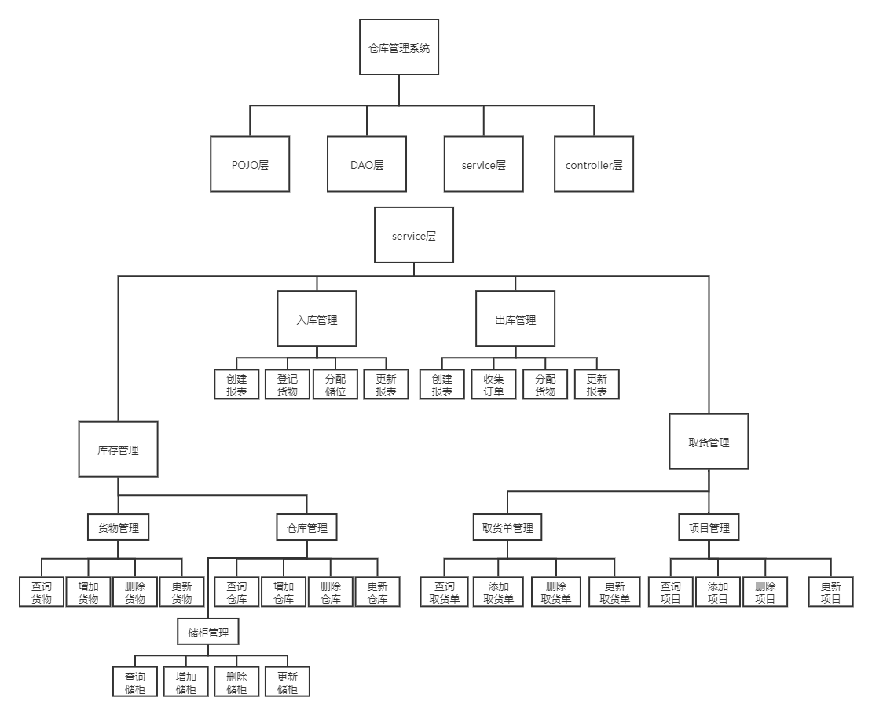

图 2 软件层次结构图

* 1. 静态模型

这个模型描述了程序的数据与数据之间的关联。

数据模型将直接转化为POJO层类与数据库表，数据关联将转化为数据库外键。

DAO层类亦是与数据模型一一对应。

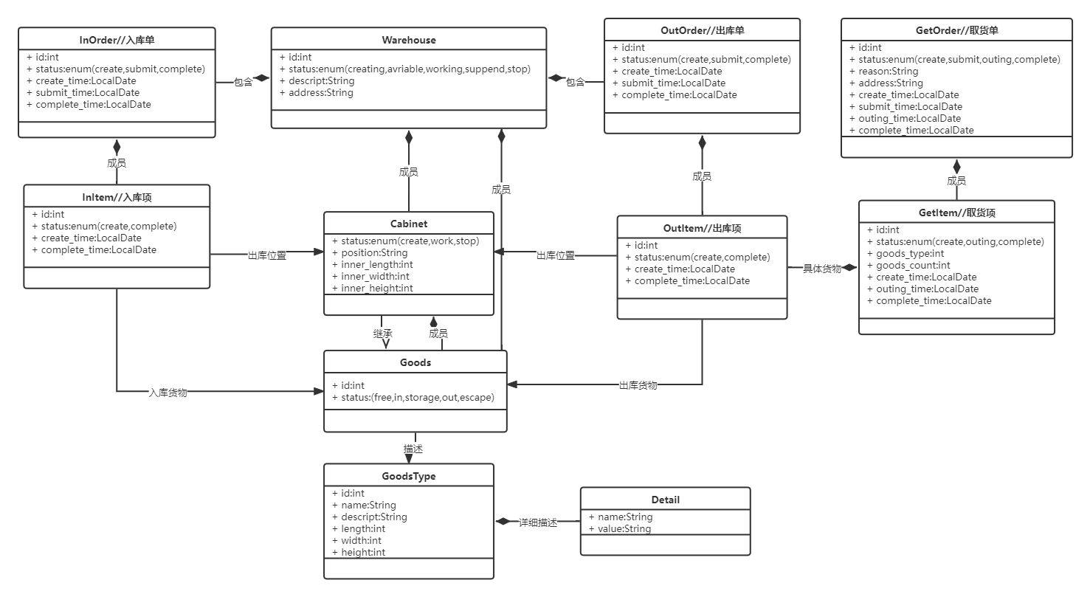

图 3 软件数据与关联模型图

* 1. 动态**模型**

Controller.* 对象即是Controller层，即是负责网络通信，控制业务流程。

Service.* 对象即是Service层，通过调用DAO层访问数据，然后实现业务逻辑。

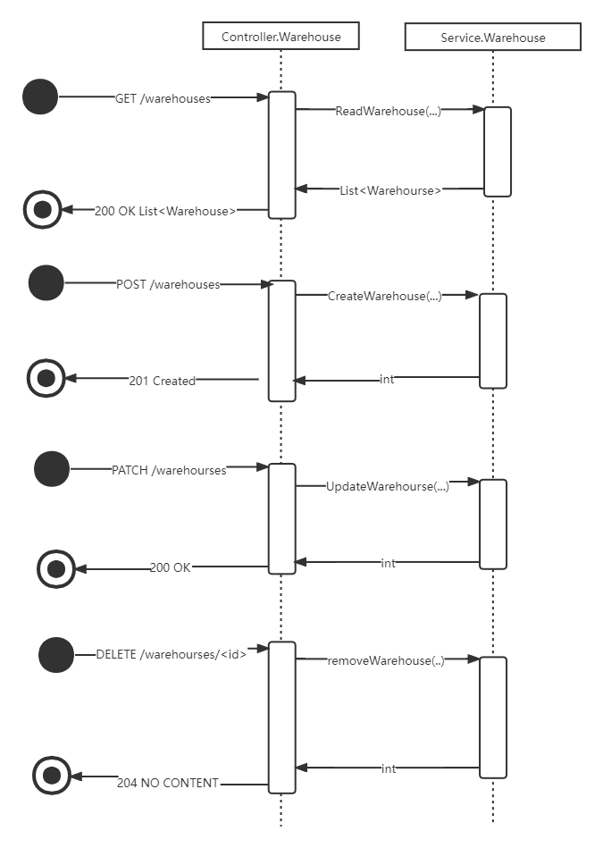

图 4 仓库管理时序图

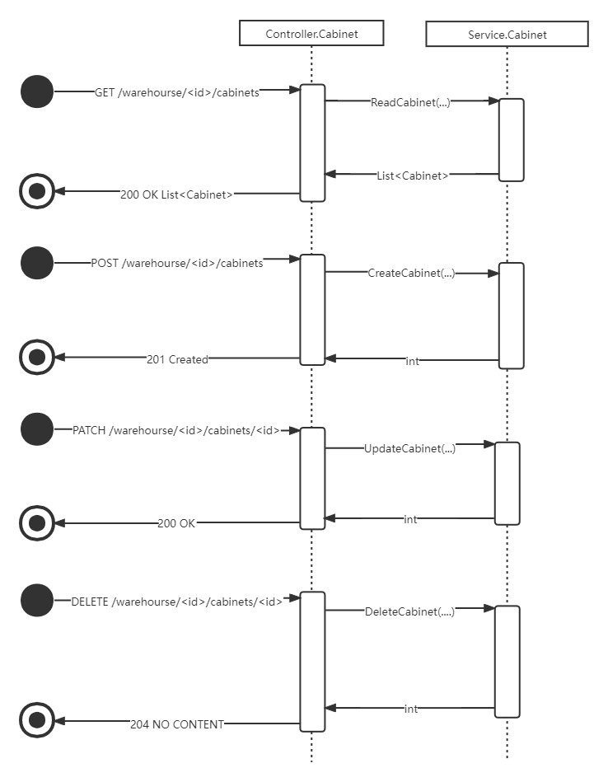

图 5 储藏柜管理时序图

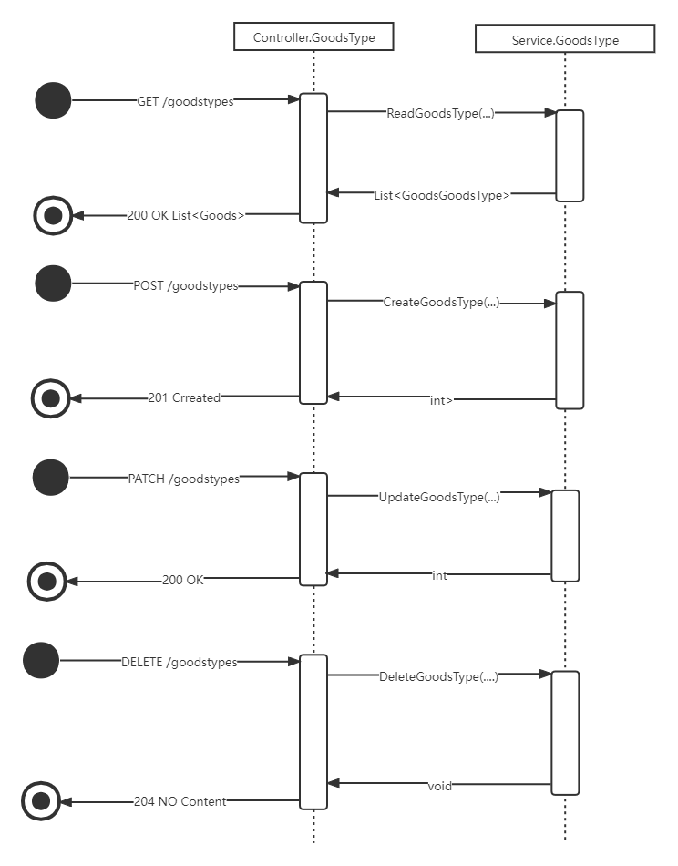

图 6 货物管理时序图1

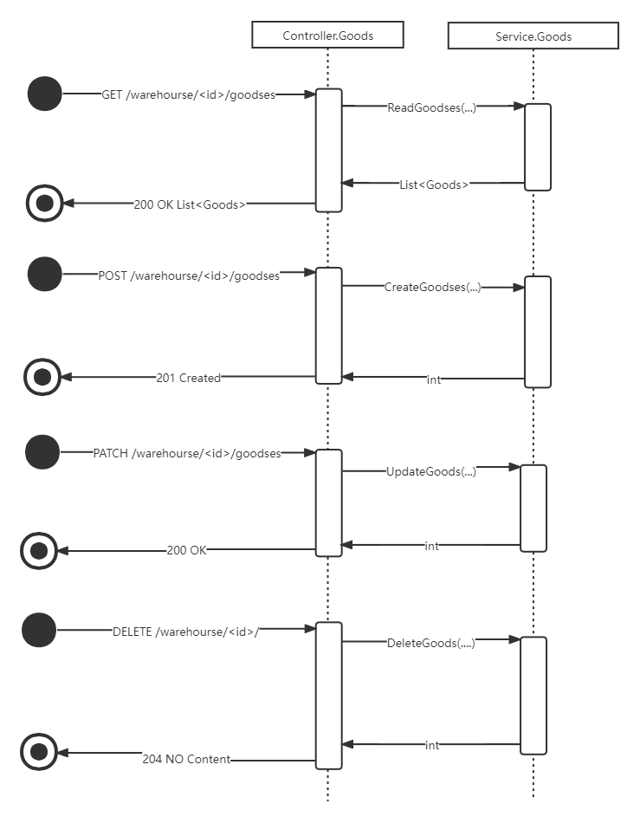

图 7 货物管理时序图2

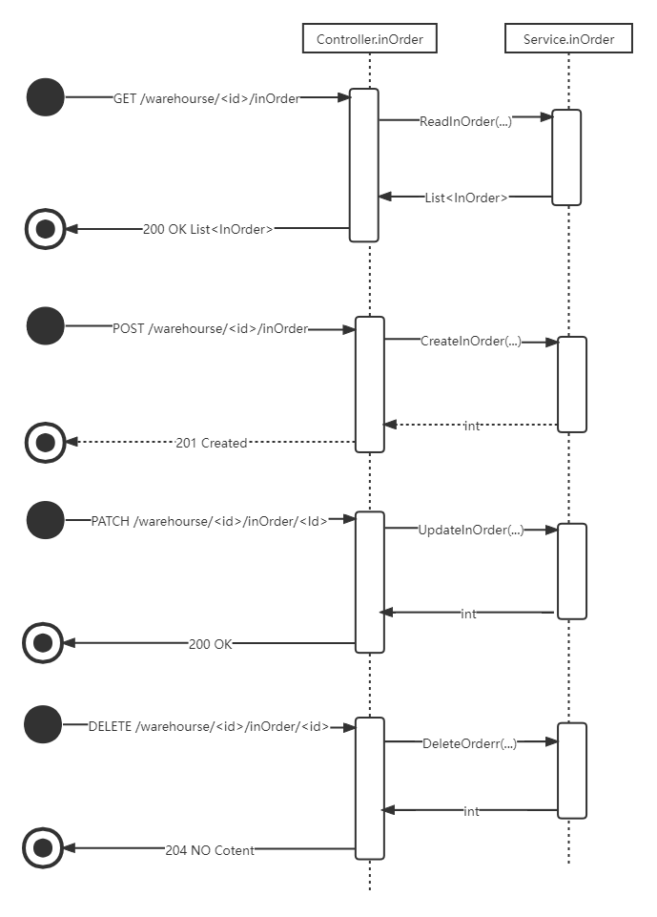

图 8 入库管理时序图1

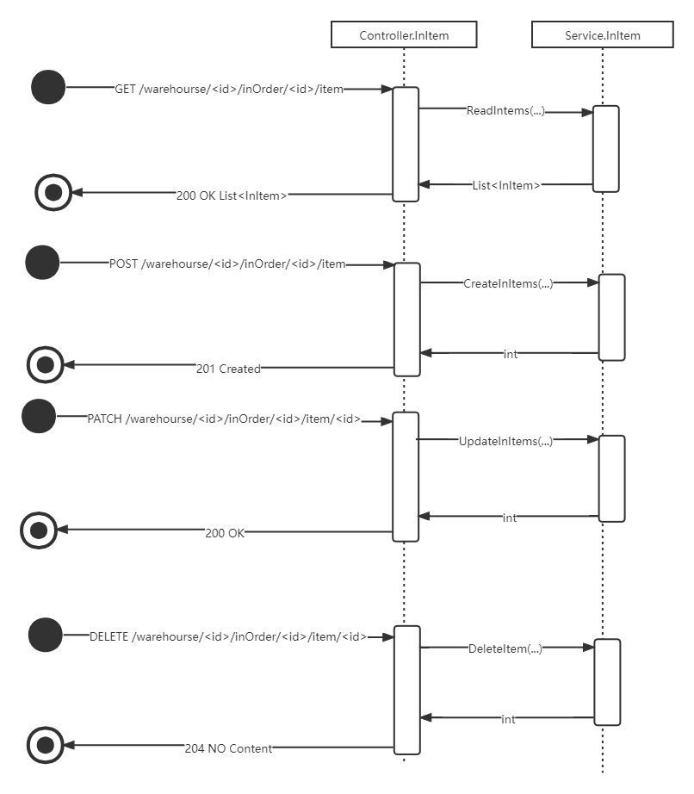

图 9 入库管理时序图2

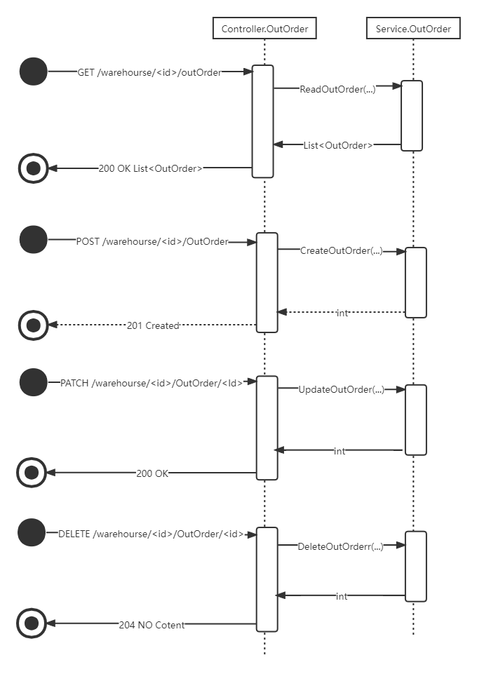

图 10 出库管理时序图1

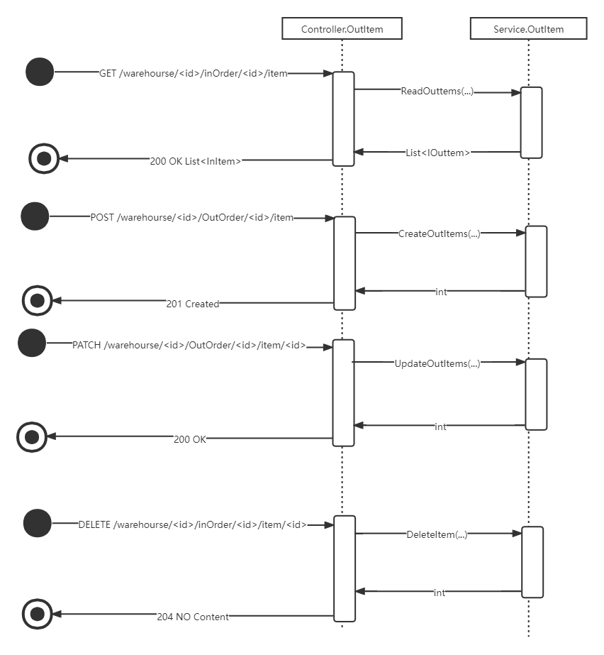

图 11 出库管理时序图2

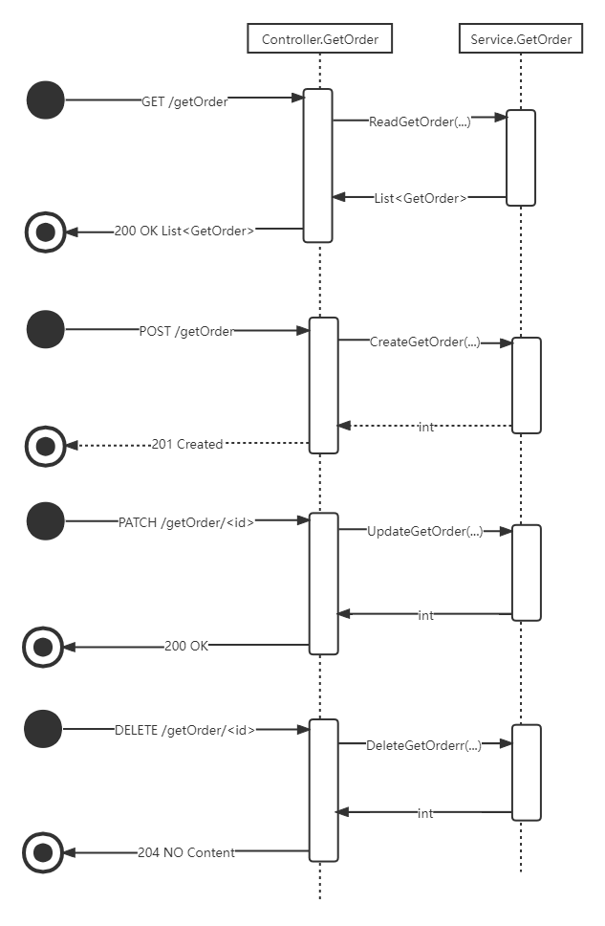

图 12 取货管理时序图1

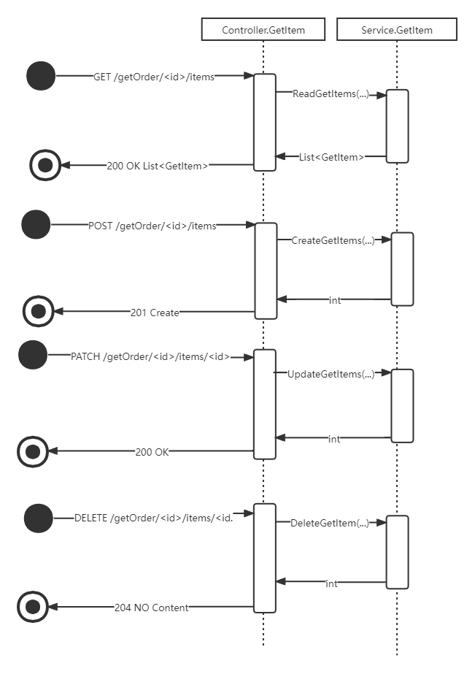

图 13 取货管理时序图2

总结与体会

通过本次专业项目设计，理清了软件工程学中生命周期方法学和面向对象方法学的区别。在本次专业项目设计中，使用面向对象方法结合分成软件架构，设计了一个粗糙的系统总体设计。在本次专业项目设计中，发现了两个问题：一是需求分析问题，而是文档编写问题。在需求分析阶段，由于没有真正的且有仓库管理系统方面经验的用户，大部分需求分析来源网络资源与各类现成系统。因此导致需求分析阶段难以定位真正的，精简的，完备的需求，又由于个人能力有限，不得不砍掉部分高难度的需求。编写文档的最大问题在定义文档结构，由于没有明确文档结构，也就没有明确的设计内容，导致设计过程不断反复，消耗了过多的时间。